Ceny produktów rolnych w sierpniu 2024 r.
Ceny skupu podstawowych produktów rolnych wzrosły w sierpniu 2024 r. w stosunku do miesiąca poprzedniego (o 0,7%), natomiast w porównaniu z analogicznym okresem ubiegłego roku spadły (o 2,5%).
2,5%
spadek cen skupu podstawowych produktów rolnych w porównaniu z sierpniem 2023 r.

Wykres 1. Zmiany cen skupu podstawowych produktów rolnych w stosunku do miesiąca poprzedniego
W sierpniu 2024 r. w stosunku do lipca 2024 r. wzrosły ceny skupu pszenicy, drobiu i mleka krowiego

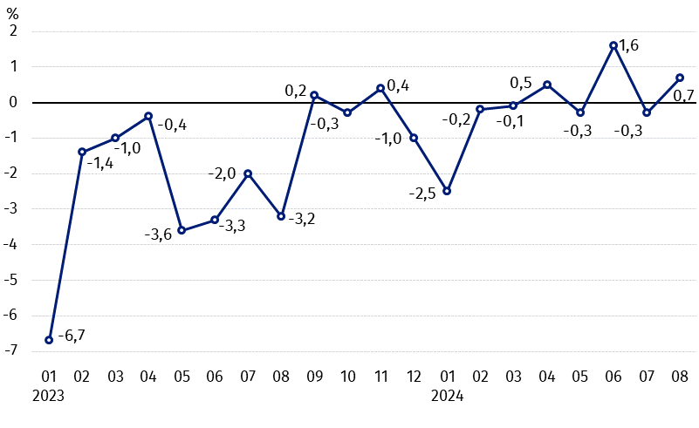

Wykres 2. Zmiany cen skupu podstawowych produktów rolnych w stosunku do analogicznego miesiąca poprzedniego roku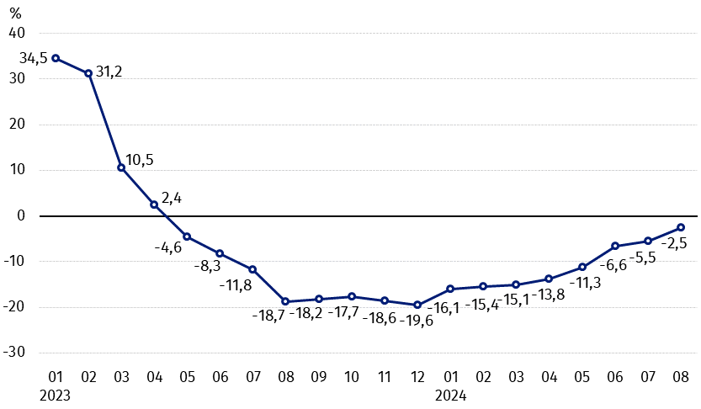
W skali roku spadły ceny skupu pszenicy, żyta, żywca wieprzowego i drobiu

Ceny skupu i ceny uzyskiwane przez rolników na targowiskach
W sierpniu 2024 r. w porównaniu z poprzednim miesiącem zarówno w skupie, jak i na targowiskach ceny większości produktów rolnych były niższe. W skali miesiąca wzrosły ceny pszenicy, jęczmienia, drobiu i mleka w skupie, kukurydzy i ziemniaków na targowiskach oraz pszenżyta na obu rynkach.
W stosunku do analogicznego miesiąca poprzedniego roku, w sierpniu 2024 r. zanotowano spadek cen skupu i cen na targowiskach większości produktów rolnych. Wzrosły ceny mleka w skupie oraz żywca wołowego na obu rynkach.
Tablica 1. Ceny produktów rolnych (bez VAT) w sierpniu 2024 r.
Wyszczególnienie | Ceny skupu |  |  | Ceny targowiskowe
Wyszczególnienie | 08 2024
Wyszczególnienie | w złotych | 07 2024=100 | 08 2023=100 | w złotych | 07 2024=100 | 08 2023=100
Ziarno zbóż – za 1 dt
Pszenica | 82,90 | 101,6 | 93,7 | 107,53 | 99,8 | 85,4
Żyto | 58,39 | 94,2 | 90,1 | 80,38 | 99,7 | 83,2
Jęczmień | 77,96 | 106,5 | 85,1 | 101,34 | 99,8 | 86,8
Pszenżyto | 72,36 | 110,4 | 91,1 | 92,04 | 101,4 | 84,9
Owies | 73,49 | 99,1 | 96,2 | 99,56 | 100,0 | 91,4
Kukurydza | 86,76 | 97,7 | 95,2 | 122,06 | 104,3 | 86,3
Ziemniaki – za 1 dt | 82,14 | 68,5 | 72,2 | 234,40 | 128,1 | 90,3
Żywiec rzeźny – za 1 kg
Bydło (bez cieląt)4 | 10,38 | 99,0 | 100,4 | 11,78 | 98,9 | 107,4
w tym młode bydło | 10,61 | 99,3 | 100,2 | . | . | .
Trzoda chlewna | 7,09 | 96,2 | 84,8 | . | . | .
Drób | 5,53 | 101,0 | 96,1 | . | . | .
Mleko – za 1 hl | 200,63 | 102,9 | 107,4 | . | . | .

Dane z zakresu skupu obliczono na podstawie informacji o wartości i ilości skupu realizowanego przez osoby prawne i samodzielne jednostki organizacyjne niemające osobowości prawnej (bez osób fizycznych).
Wskaźniki cen skupu oraz cen uzyskiwanych przez rolników na targowiskach obliczono na podstawie danych bezwzględnych wyrażonych z większą dokładnością niż podano w tablicach.

Ceny ważniejszych produktów rolnych w sierpniu 2024 r.
W sierpniu 2024 r. cena pszenicy w skupie (82,90 zł za dt) wzrosła o 1,6% w stosunku do lipca br., ale spadła o 6,3% w porównaniu z analogicznym okresem ub. roku. Na targowiskach za pszenicę płacono 107,53 zł za dt, tj. o 0,2% mniej niż przed miesiącem i o 14,6% – niż przed rokiem.
Żyto w skupie (58,39 zł za dt) sprzedawano taniej w porównaniu z lipcem br. (o 5,8%), jak i z sierpniem 2023 r. (o 9,9%). W obrocie targowiskowym cena żyta (80,38 zł za dt) spadła o 0,3% w skali miesiąca i o 16,8% w skali roku.
W sierpniu 2024 r. za ziemniaki w skupie płacono 82,14 zł za dt, tj. o 31,5% mniej niż w lipcu br. i o 28,8% – niż w analogicznym okresie ub. roku. Na targowiskach cena ziemniaków (234,40 zł za dt) wzrosła o 28,1% w stosunku do lipca br., ale spadła o 9,7% w porównaniu z sierpniem 2023 r.
Cena żywca wołowego w skupie (10,38 zł za kg) była niższa o 1,0% w skali miesiąca, ale wyższa o 0,4% w skali roku. Na targowiskach żywiec wołowy (11,78 zł za kg) sprzedawano taniej w porównaniu z lipcem br. (o 1,1%), ale drożej niż w sierpniu 2023 r. (o 7,4%).
W sierpniu 2024 r. za żywiec wieprzowy w skupie płacono 7,09 zł za kg, tj. o 3,8% mniej niż przed miesiącem i o 15,2% – niż przed rokiem.
Cena skupu drobiu rzeźnego (5,53 zł za kg) była o 1,0% wyższa w stosunku do lipca 2024 r., natomiast w porównaniu z analogicznym okresem ub. roku spadła o 3,9%.
Za hl mleka płacono w skupie 200,63 zł, tj. o 2,9% więcej niż w poprzednim miesiącu i o 7,4% – niż przed rokiem.

Wykres 3. Ceny pszenicy i żyta w skupie i na targowiskach

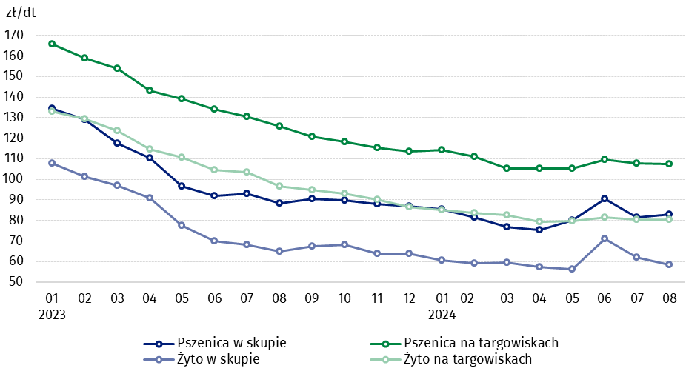

Wykres 4. Ceny ziemniaków w skupie i na targowiskach
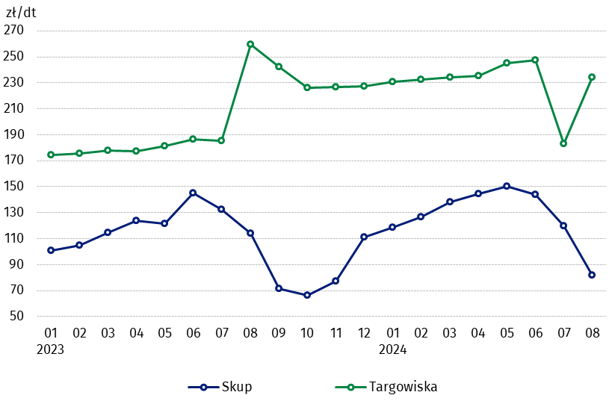

Wykres 5. Ceny żywca wołowego i wieprzowego w skupie i na targowiskach

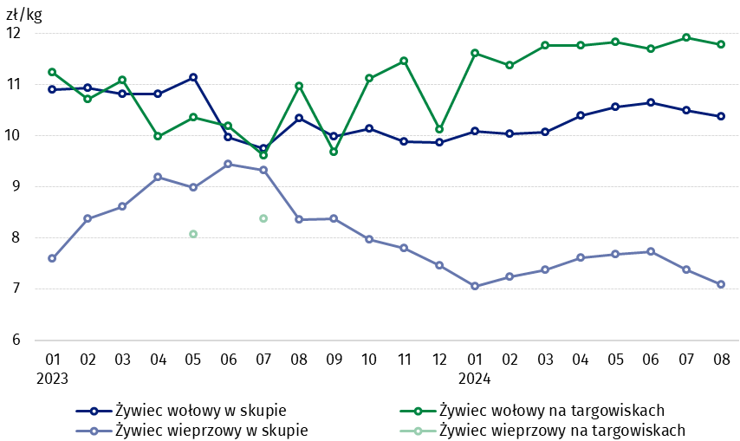

Wykres 6. Ceny skupu drobiu rzeźnego i mleka

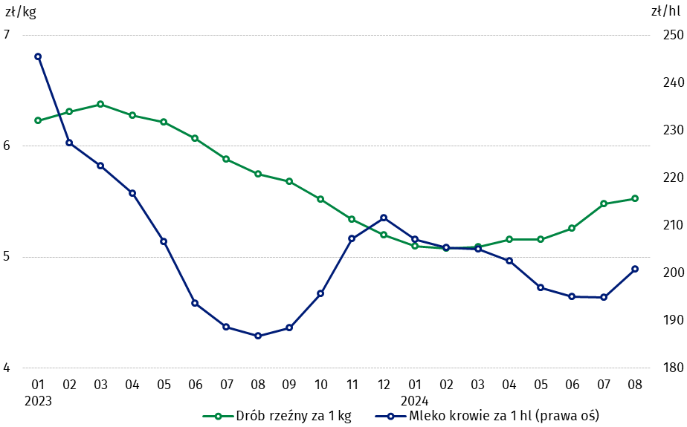

Zróżnicowanie poziomu cen podstawowych produktów rolnych w poszczególnych województwach przedstawiono w tablicy 2 dla cen skupu i w tablicy 3 dla cen uzyskiwanych przez rolników na targowiskach (arkusz Excel).
W przypadku cytowania danych Głównego Urzędu Statystycznego prosimy o zamieszczenie informacji: „Źródło danych GUS”, a w przypadku publikowania obliczeń dokonanych na danych opublikowanych przez GUS prosimy o zamieszczenie informacji: „Opracowanie własne na podstawie danych GUS”.

Opracowanie merytoryczne:  Departament Handlu i Usług  Dyrektor Ewa Adach-Stankiewicz  Tel: 22 608 31 24 | Rozpowszechnianie:  Wydział Współpracy z Mediami  Tel. komórkowy: +48 695 255 032  Tel. stacjonarne: +48 22 608 38 04, +48 22 449 41 45, +48 22 608 30 09  e-mail: obslugaprasowa@stat.gov.pl

stat.gov.pl

@GUS_STAT

@GlownyUrzadStatystyczny

gus_stat

glownyurzadstatystycznygus

glownyurzadstatystyczny
Powiązane opracowania
Sytuacja społeczno-gospodarcza kraju w 2024 r.
Skup i ceny produktów rolnych w 2023 roku

Temat dostępny w bazach danych
BDL – Ceny - Ceny w rolnictwie (dane miesięczne i roczne)
DBW – Ceny producentów - Ceny w rolnictwie (dane miesięczne i roczne)
Ważniejsze pojęcia dostępne w słowniku
Skup produktów rolnych
Ceny skupu
Targowisko
Ceny targowiskowe

Pszenica, żyto, żywiec wołowy, żywiec wieprzowy, drób, mleko krowie
Ceny skupu – bez ziarna siewnego.
Ceny skupu – ogółem (w tym: jadalne wczesne, sadzeniaki, jadalne późne, przemysłowe, w tym skrobiowe). Ceny targowiskowe – jadalne bez wczesnych. 4 Ceny targowiskowe – średnia ważona cena bydła rzeźnego obliczona przy przyjęciu struktury ilości skupu młodego bydła i krów rzeźnych.

